S L I K O V N I S U D O K U
z risanimi junaki

V prazne kvadratke nariši ali prilepi ustrezno sličico tako, da boš upošteval/a naslednja navodila igre.
- v vsakem stolpcu morajo biti vse sličice samo enkrat.
- v vsaki vrstici morajo biti vse sličice samo enkrat.
- v vsakem od štirih črnih (večjih) kvadratov morajo biti vse sličice samo enkrat. Sedaj me pa reši! Pokaži, kaj znaŠ!

1. Zajček dolgouhec in prijatelji
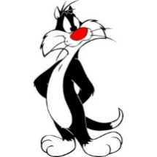
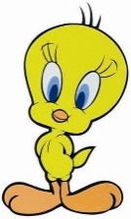
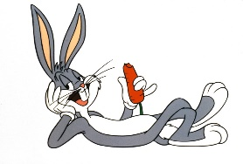

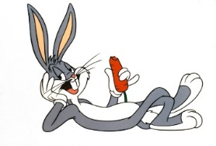

2. Tom in Jerry

